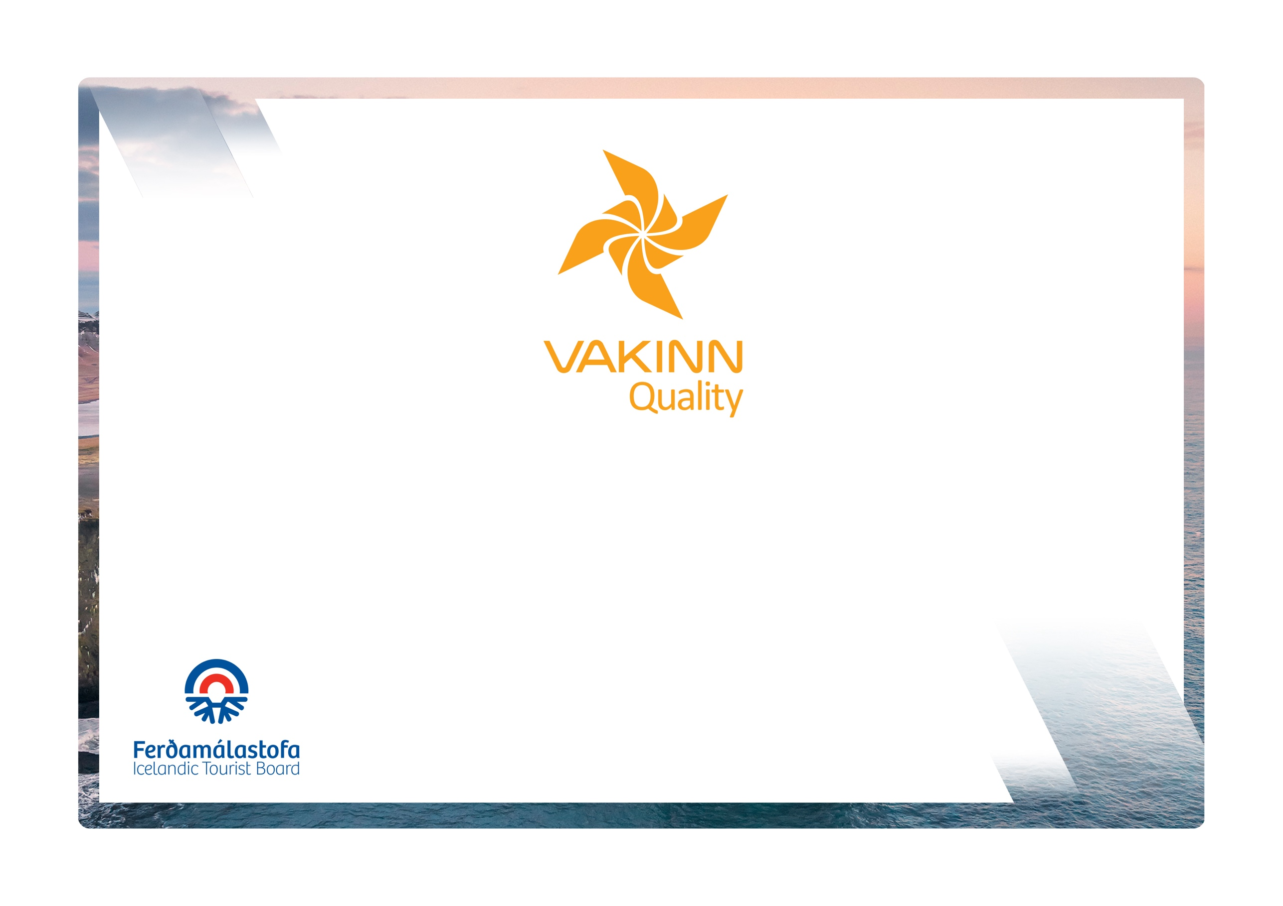
Eftirfarandi gæðaviðmið eru fyllt út af fulltrúa fyrirtækisins. Nauðsynlegt er að gefa greinagóðar upplýsingar um það hvernig hvert og eitt viðmið, sem á við starfsemi fyrirtækisins, er uppfyllt t.d. með tilvísun í gæðahandbók, öryggisáætlanir, myndir eða önnur innsend gögn. Í vettvangsheimsókn sannreynir úttektaraðili upplýsingarnar.
Sértæk gæðaviðmið nr. 213
5. útgáfa 2022
Gæða- og umhverfisvottun ferðaþjónustunnar
Á leið til sjálfbærrar ferðaþjónustu

Söfn, setur og sýningar
213-1 | Þjónusta og starfshættir | Já | Á ekki við | Hvernig uppfyllt/skýringar
213-1.1 | Opnunartími og tímasetningar viðburða eru vel auglýstar.
213-1.2 | Farið hefur verið yfir húsnæði og aðstöðu hjá fyrirtækinu með tilliti til aðgengis fyrir alla t. d. mismunandi aldurshópa, hreyfihamlaða, sjónskerta, heyrnalausa, o.fl.
213-1.3 | Rekstraraðili hefur kynnt sér lög og reglugerðir um menningarminjar sem varða starfsemina.
213-1.4 | Lögð er áhersla á verndun menningarminja og menningararfs sbr. lög um menningarminjar. Í því felst m.a.:  - Að skilgreina vandlega gildi viðkomandi staðar/hlutar/þáttar frá menningarsögulegu sjónarmiði.  - Að ráðfæra sig við hagsmunaaðila og nærsamfélagið.  - Að vinna með fagaðilum og þróa verndaráætlun sem er í samræmi við lög og viðurkennd verndarsjónarmið.
213-1.5 | Rekstaraðili fylgir lögum og starfsvenjum um safnastarf (sjá safnalög og siðareglur ICOM, The International Council of Museums)
213-1.6 | Merkingar og framsetning efnis er snyrtileg og læsileg á að minnsta kosti einu tungumáli auk íslensku.
213-1.7 | Leitast er við að framsetning og miðlun sé fagleg, vönduð og fjölbreytt og henti ólíkum hópum.
213-1.8 | Innihald sýninga, framsetning og miðlun er endurskoðuð með reglulegu millibili í samráði við sérfræðinga eða fræðimenn á viðkomandi sviði.
213-1.9 | Borin er virðing fyrir sögunni og viðfangsefninu sem unnið er með og hugað að trúverðugleika og sannleiksgildi við alla framsetningu.
213-1.10 | Leitast er við að bjóða upp á lifandi og gagnvirka miðlun, t.d. leiðsögn, viðburði o.fl.
213-2 | Menntun og þjálfun | Já | Á ekki við | Hvernig uppfyllt/skýringar
213-2.1 | Starfsmenn hafa sérhæfða menntun, t.d. sérfræðimenntun á viðkomandi sviði, viðurkennt leiðsögunám og/eða reynslu á sviði sögu, menningar og náttúru.
213-2.2 | Starfsfólk hefur þekkingu á sýningum safnsins ásamt menningu, sögu eða náttúru sem tengist safninu og getur veitt viðeigandi upplýsingar (Kemur fram í skriflegri lýsingu á nýliðaþjálfun).

